기술 도입 제안서
AWS 배포 · CI/CD · Spring AI
항목 | 내용
프로젝트 | 동네마켓 (중고거래 플랫폼)
제안자 | 팀장 (공통구조 · Admin 담당)
작성일 | 2026-06-29
대상 | 동네마켓 팀원 전원 (5인)
목적 | 1차 기획 완료 시점에서 프로젝트를 “동작하는 API”에서 “운영되는 서비스”로 끌어올린다
결론 요청 | Phase 1(공통 CI) 도입에 합의 → 이후 단계는 진행하며 재논의

목차

0. 요약 (TL;DR)
- CI/CD (GitHub Actions): 지금은 “각자 로컬에서 됐어요”가 통합의 전부다. PR마다 자동으로 빌드·테스트해 깨진 코드가 develop에 섞이는 사고를 원천 차단한다.
- AWS 프리티어 배포: 우리 서비스가 실제 URL로 떠 있는 상태를 만든다. 시연·포트폴리오·QA가 가능해진다. 비용은 0원(프리티어).
- Spring AI (Admin): 확장 단계에서 관리자 페이지에 AI 자원관리(신고 자동 분류·자연어 운영 질의)를 얹어 차별화한다. 로컬 Ollama로 비용 0, 코드 변경 없이 나중에 교체 가능하게 설계.
→ 셋 다 비용 0, 단계적 도입, 공통구조 담당(팀장)이 주도 → 팀원 작업 부담은 최소.

1. 배경 — 지금 우리에게 무엇이 없는가 (문제 정의)
1차 기획 API는 거의 완성됐다. 하지만 “회사라면 당연히 있어야 할 것”이 아직 없다.
현재 상태 (As-Is) | 그래서 생기는 문제
통합 검증이 수동 (팀장이 검수→합병) | 사람이 놓치면 깨진 코드가 develop에 유입. 리뷰 병목.
테스트는 있지만 자동 실행 안 됨 | 누군가 테스트를 깨도 머지 시점엔 모름
배포 환경이 없음 (각자 로컬만) | “실제로 돌아가는 모습”을 못 보여줌. 통합 버그를 늦게 발견
서비스 URL이 없음 | 발표·시연·포트폴리오에서 보여줄 결과물이 코드뿐
운영/확장 관점 기능 부재 | 1차 기획 그대로면 다른 중고거래 클론과 차별점 약함
핵심 메시지: 우리는 “기능을 만든다”는 1단계를 끝냈다. 이제 “서비스를 운영한다”는 2단계로 가야 하고, 그 입장권이 CI/CD·배포다. Spring AI는 그 위에 얹는 차별화 카드다.

2. 제안하는 기술과 도입 이유

2-1. CI/CD — GitHub Actions
무엇인가: 코드를 push/PR 할 때마다 정해진 작업(빌드·테스트·배포)을 자동 실행하는 파이프라인.
왜 도입하는가:
- 지금의 “로컬에서 됐어요”는 통합을 보장하지 못한다. PR마다 자동 빌드+테스트로 합치기 전에 문제를 잡는다.
- 팀장 1인이 하던 수동 검수 부담을 기계가 1차로 분담 → 사람은 설계·로직 리뷰에 집중.
- 5명이 도메인별로 나눠 일하므로 통합 시점 충돌·회귀(regression) 위험이 가장 크다. CI가 이 지점을 지킨다.
장점:
- 깨진 빌드/실패 테스트의 develop 유입 차단 (품질 게이트)
- “초록불/빨간불”로 PR 상태가 객관화 → 리뷰가 빨라짐
- 공개 레포 = 무료, 무제한

2-2. 배포 — AWS 프리티어 (EC2 + GitHub Actions 연동)
무엇인가: Spring Boot 앱을 Docker 이미지로 만들어 AWS EC2(가상 서버)에 올리고, develop 머지 시 자동 배포(CD)한다.
왜 도입하는가:
- 실제 URL로 떠 있는 서비스가 있어야 시연·QA·포트폴리오가 가능하다.
- develop을 “살아있는 데모 서버”로 운영 → 통합 버그를 머지 직후 즉시 확인.
- AWS는 실무에서 사실상 표준 → 취업 포트폴리오 가치가 가장 높은 조합.
장점:
- 프리티어로 12개월 무료 (EC2 t2.micro)
- 이력서에 “AWS EC2 + CI/CD 무중단 배포 경험” 한 줄 → 5명 모두의 공동 자산
- application.yml이 이미 환경변수(${ENV:default}) 패턴이라 운영 분리 준비 완료 → 셋업 비용 낮음

2-3. Spring AI — Admin 관리자 페이지 (확장 단계)
무엇인가: Spring 공식 AI 프레임워크. JPA가 DB를 추상화하듯 LLM 호출을 추상화한다. 관리자 페이지에 AI 자원관리 기능을 얹는다.
왜 도입하는가:
- 1차 기획만으로는 흔한 중고거래 클론. AI 운영 기능이 명확한 차별점.
- 우리 스택(Spring Boot 3.5.15 / Java 21)이 Spring AI 1.0 GA 요구사항(3.4+/17+)을 이미 충족.
- 기존 admin 레이어 위에 얇은 한 겹만 추가 → 다른 도메인·공통구조 영향 없음.
대표 기능 (PoC 후보):
- 신고 자동 분류·요약·우선순위: 관리자가 신고를 다 읽지 않고 위험도·요약부터 본다.
- 자연어 운영 질의: “최근 7일 신고 3건 이상 회원” → AI가 기존 Repository를 호출해 답변.
장점:
- 로컬 Ollama 사용 시 비용 0, 외부 데이터 전송 없음(개인정보 안전)
- “AI 네이티브 협업” 프로젝트 컨셉과 일관 → 발표 임팩트
예상 화면 — AI 어시스턴트 (ChatGPT 스타일 대화형 UI)
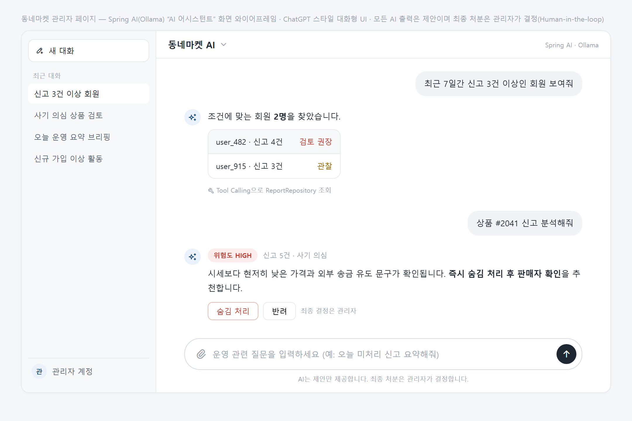
자연어 운영 질의(Tool Calling) + 신고 자동 분류(triage). 모든 AI 출력은 제안이며 최종 처분은 관리자가 결정.

3. 왜 이 기술인가 — 대안 비교
“그냥 좋아서”가 아니라 비교 끝에 고른 것임을 보여준다.
영역 | 선택 | 탈락 후보 | 선택 이유
CI/CD | GitHub Actions | Jenkins | Jenkins는 별도 서버·관리 필요. GitHub Actions는 레포에 내장, 무료, 설정 파일 하나로 끝
배포 인프라 | AWS EC2 (프리티어) | Vercel / Netlify | Vercel류는 프론트엔드 전용. 우리는 상주 Spring Boot 서버+MySQL → 부적합
배포 인프라 | AWS EC2 | Render / Railway | PaaS는 더 쉽지만 무료 한도가 빡빡하고 실무·포트폴리오 가치는 AWS가 우위
레지스트리 | GHCR | Docker Hub | GitHub 통합·무료, 별도 계정 불필요
LLM 공급자 | Ollama (로컬) | OpenAI / Anthropic (유료 API) | 우선 비용 0·키 불필요로 시작. 코드를 공급자 비종속으로 짜 나중에 교체 가능

4. 기술적 한계와 대응 (솔직하게)
좋은 점만 말하는 제안은 의심받는다. 한계를 먼저 인정하고 대응책을 붙인다.
기술적 한계 | 영향 | 대응
AWS 프리티어는 12개월 한정, t2.micro는 RAM 1GB로 빈약 | 기간 후 과금 / 무거운 작업 부담 | 학습·시연 기간엔 충분. 만료 전 종료/축소. DB는 RDS 대신 MySQL 컨테이너로 비용 회피 가능
Ollama는 프리티어 EC2(1GB)에서 구동 불가 (모델 RAM 부족) | 배포 서버에서 AI 직접 구동 불가 | 데모·개발은 로컬 PC Ollama로. 코드를 공급자 비종속으로 설계 → 운영 필요 시 호스팅 API로 application.yml 한 줄 교체(코드 변경 0)
GitHub Actions 무료는 공개 레포 기준 (비공개는 월 2,000분) | 비공개 전환 시 분 제한 | 현재 공개 레포 → 무제한. 비공개여도 우리 규모엔 충분
Spring AI = LLM 환각 가능성 | 잘못된 분류/처분 위험 | AI는 제안만, 최종 처분(정지·삭제)은 관리자 수동. 출력은 Structured Output으로 타입 검증
초기 셋업·학습 비용 (Dockerfile, IAM, SSH 키, 워크플로) | 도입 초반 시간 소요 | 공통구조 담당(팀장)이 셋업 주도. 팀원은 평소처럼 PR만 → 부담 분리
운영 설정 미흡 (ddl-auto: update, 헬스체크 없음) | 운영 안정성 | 배포 전 ddl-auto: validate 전환 + Actuator /health 추가 (체크리스트화)
요지: 한계는 모두 “치명적”이 아니라 “설계로 우회 가능”하다. 특히 Ollama 제약(2번)은 우리 LLM 선택의 유일한 약점인데, 공급자 비종속 설계로 정면 해소된다.

5. 비용 (전부 0원에서 시작)
항목 | 비용
GitHub Actions (공개 레포) | 무료 · 무제한
GHCR 이미지 | 무료
AWS EC2 t2.micro | 12개월 무료 (월 750시간)
MySQL (EC2 컨테이너) | 무료 (RDS 프리티어로 대체 가능)
Ollama (로컬) | 무료, API 키 불필요
합계 | 0원 (프리티어 기간 내)

6. 단계적 도입 로드맵 (한 번에 다 안 한다)
단계 | 내용 | 주도 | 팀원 영향 | 의사결정
Phase 1 | 공통 CI: PR 시 자동 빌드+테스트 | 팀장 | 없음 (평소대로 PR) | 이번 회의 합의 요청
Phase 2 | Dockerfile + GHCR 이미지화 | 팀장 | 없음 | Phase 1 후
Phase 3 | AWS EC2 자동 배포(CD) + 헬스체크 | 팀장 | 없음 | 진행하며 재논의
Phase 4 | Spring AI PoC(신고 triage) — Admin | 팀장 | 없음 (admin 격리) | 확장 회의
Phase 5 | Spring AI 자연어 질의 / 타 도메인 협업 | 팀장+도메인 | 협의 | 별도
부담 최소화 설계: Phase 1~4 모두 공통구조·Admin 담당(팀장)이 주도하므로, 팀원은 기존 도메인 작업 흐름을 바꿀 필요가 없다. CI가 추가돼 PR에 “초록불 확인”이 생기는 정도.

7. 기대 효과

정성적
- “각자 로컬”에서 “통합·배포되는 팀 서비스”로 수준 상승
- 실제 회사의 개발 흐름(PR → CI → 배포) 경험
- AI 운영 기능으로 프로젝트 차별화 + 발표 임팩트

포트폴리오(취업) 관점 — 5명 공동 자산
- “AWS EC2 + Docker + GitHub Actions 무중단 배포 구축/운영”
- “Spring AI(Ollama) 기반 관리자 AI 기능 설계”
- 이력서·면접에서 바로 쓰는 키워드들

정량적 (가능)
- 통합 버그 발견 시점: 머지 후 → 머지 전(PR 단계)
- 수동 검수 부담: 팀장 1인 → CI 1차 자동화 + 사람은 로직만

8. 결론 및 의사결정 요청
- 세 기술 모두 비용 0 · 단계적 · 공통구조 담당 주도라 팀원 부담은 최소다.
- 한계(프리티어 기간·Ollama 구동·환각)는 모두 설계로 우회되며, 본 문서에 대응책을 명시했다.
요청: 이번 회의에서 Phase 1(공통 CI 도입)에 합의해 주세요. Phase 2 이후(배포·Spring AI)는 Phase 1 안정화 후 결과를 보고 진행 여부를 다시 정합니다.

부록 — 참고 자료
상세 기술 조사 (팀장 조사 문서):
- lead-only/09-spring-ai-admin-research.md — Spring AI 아키텍처·코드 스니펫
- lead-only/10-cicd-deployment-research.md — Dockerfile·CI/CD 워크플로 스니펫
외부 참고:
- Spring AI Reference — Ollama
- Spring AI (GitHub)
- AWS 공식: GitHub Actions CI/CD → EC2
- Spring Boot CI/CD with GitHub Actions (2026)

